附件2：
低温物性测量系统
东南大学 杨浩，高天佑，李旗
（东南大学物理系，江苏省 南京市 210096）
指导教师：李旗 教授
摘 要：低温下固体材料的比热、交直流电阻率、导热系数和热电势率等性质参数，在科学研究的许多领域都有应用，准确快速并且以一种低成本的方法得到上述参数有着非常重要的意义。本文所要介绍的是一种模块化设计的成本低廉的低温物性测量装置。
关键词：物性测量系统；低温；样品片；四引线法；热输运性质
Abstract: The specific heat capacity, AC and DC resistivity, thermal conductivity coefficient and thermoelectric power of solid state materials at low temperature have applications in many areas of the scientific research. Obtaining these properties quickly and accurately and in a low-cost way are of very important significance. We present here a modular designed low-temperature physical properties measurement device.
Key Words: physical properties measurement system; low temperature; sample holder; four probe method; thermal transport properties

一、引 言

低温下固体材料的比热、交直流电阻率、导热系数和热电势率等性质参数，在科学研究的许多领域都有应用，准确快速并且以一种低成本的方法得到上述参数有着非常重要的意义。虽然这些物性参数可以在物性测试系统大型设备上获得，但由于该设备价格昂贵，样品数量多，机时紧张，故需要建立一套简易的物型测量系统，以便筛选样品，而后再在大型设备进行精密测量。本文所要介绍的是一种模块化设计的成本低廉的低温物性测量装置，使用方便简单，低温环境稳定，热驰豫时间短，适用于教学科研过程中的各种固体材料的物性测量。下面将详细介绍这套装置的设计理念、结构组成、测量原理和方法。

二、设计理念

本物性测量系统的设计思想是在一个连续变化的低温环境下，集合电学、热学、热输运等测量方法^{[1-3]}，以比热、交直流电阻率、导热系数和热电势这四个物性参数为测量要求。密闭防漏的低温室设计，即使在更换样品时也不会形成大量的空气对流，能最大程度地保证低温环境的稳定，从而在最短的时间内再次达到低温。同时，可拆卸的样品片结构，高效简洁的测量电路设计，可重复利用的低温环境，这些设计最大化地利用了设备，减少了购买仪器的成本，避免了搭建电路的繁琐，方便迅速实现使用者的研究思路，也为进一步的改进和升级测量电路留下空间。

三、系统组成

本物性测量系统由样品承载部分和制冷部分组成，如图1和图2。

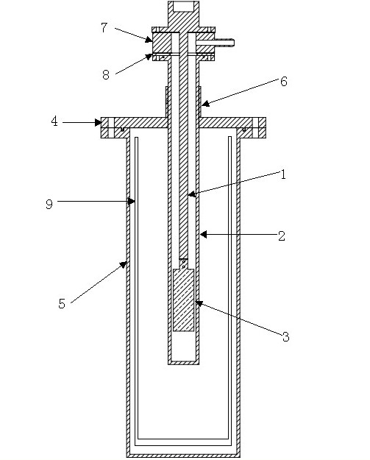
图1 系统设计工程简图
（1为样品杆，2为低温室，3为样品片，4为杜瓦盖，5为杜瓦套，6为阻止套，7为抽真空模块，8为防漏气模块，9为杜瓦瓶）
制冷部分包括杜瓦瓶、杜瓦套、杜瓦盖、低温室、抽真空模块和防漏气模块。杜瓦瓶内装有三分之二深度的液氮，放置在杜瓦套中，杜瓦套与杜瓦盖以法兰结构紧固，以减少液氮的外泄。杜瓦盖开有直径相对应的孔供低温室插入，低温室中部的阻止套可以固定低温室并控制其插入深度。
样品杆下端和样品片之间用螺丝固定，样品杆将样品片送入低温室中。样品片固定在样品杆下端，悬挂放置在低温室底部，低温室沉浸在液氮环境中，低温室采用导热性较好的金属材料，有效将热量传导出去；低温室上固定有橡胶制的防漏气模块，中间有极细闭合缝，长度刚好让样品杆和样品片通过，当更换样品拔出样品杆时，防漏气模块处于闭合状态，阻止空气进一步进入低温室，维持低温室内的低温环境；同时，低温室与样品杆以及抽真空模块和防漏气模块的接合处在低温环境之外，在此处进行O型圈密封，免去低温下密封要消耗的贵金属铟。
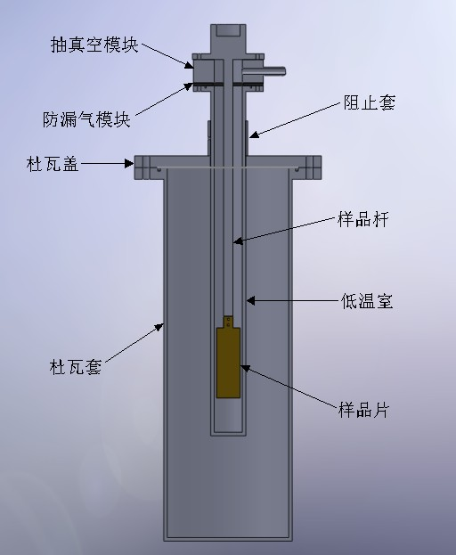
图2 系统装配图

3.1样品片
为了简化结构、提高器材利用率，本装置采用可更换的样品片设计，每一片样品片上搭载对应的测量电路，只需更换样品片就可以完成不同参数的测量。如图3，共有三种样品片分别对应于交直流电阻率、比热、导热系数和热电势率的测量。样品的冷却是由液氮或液氦冷却室壁，进而在高真空条件下接触冷却样品片而实现的^{[3]}，因此要求样品片有极好的导热性。

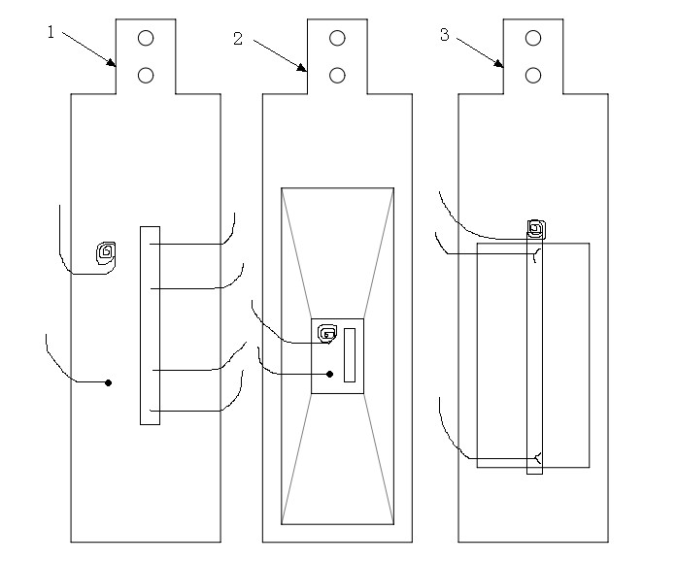
图3 图中标号1为交直流电阻率样品片，2为比热样品片，3为导热系数和热电势率样品片

每一片样品片上都搭载对应的测量电路，只需更换样品片就可以完成不同参数的测量。共有三种样品片对应于比热、交直流电阻率、导热系数和热电势率的测量。交直流电阻率样品片上采用四引线法测量电路，外围两根引线负责引入电流，中间的两根引线负责测量之间样品的电势差,样品旁贴有纯电阻加热器和热电阻温度计。比热样品片采用绝热脉冲法测量电路，样品贴附区域为中心处的铜质小方块，小方块在四个角上用绝热性能好的玻璃纤维连接固定到样品片上，在小方块上附有纯电阻加热器和热电阻温度计。导热系数和热电势率样品片采用单向稳定热流法测量电路，样品上端连接纯电阻加热器，下端固定在样品片上，样品上相隔一段距离的两点接一号铜-康铜热电阻温度计和二号铜-康铜热电阻温度计。关于每种样品片的测量原理和数据处理方法将在下文中介绍。

3.2低温环境和温度控制
稳定的低温条件是此套系统的关键。温度控制最重要的是保持流阻的通畅，一般认为氧分子和氮分子是阻碍流阻的重要原因，一些尺寸较大的灰尘、油污和冰晶对流阻不会有太大影响，但是要注意不让大量空气、灰尘、油污和水晶进入到杜瓦之中^{[1]}。防漏气模块正是为了此目的而设计，使用橡胶材料，其中间有极细闭合缝，长度刚好让样品杆和样品片通过，当更换样品拔出样品杆时，防漏气模块会闭合，阻止空气进一步进入低温室。如果在杜瓦套、杜瓦盖和低温室的接合处严格密封，杜瓦盖上打开一个抽气口，持续对杜瓦内部空间抽气减压，达到减压降温的目的。

3.3数据采集分析系统
内部电路返回的电压信号通过顶部的航空插头连接到外接设备，外部利用多通道转换放大板、多功能A/D、D/A数据采集卡、微型计算机进行实时数据处理，可以有效提高测量的效率和精度^{[4]}。

四、测量原理和数据处理

4.1交直流电阻率测量原理
一般通过直接加电流测电压的办法是不准确的，加载电流不一定全部通过样品，而且引线与样品之间还存在接触电阻^{[5]}，因此直接测电流的方法所测得的电压值将远远偏离样品上的真实值。四引线法可以减小引线电阻和引线接触电阻对结果的影响，当样品电阻较小时可采用此方法，如图4。
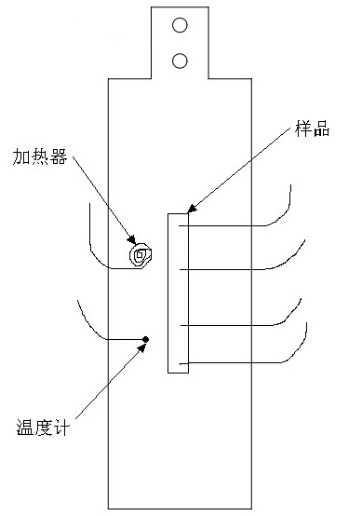
图4 四引线法示意图

样品片上贴附有一层绝缘塑料垫片，垫片上安装有四根引线。外围两根引线负责引入电流I，中间的两根引线相距L,负责测量之间样品的电势差U。操作时将样品加工为横截面积S，长度适中的长条状，贴附在四根引线上。可以得到样品材料的电阻率ρ为：
$ρ=R\frac{S}{L}=\frac{U}{I}\frac{S}{L}$ (1)
同时配合加热器和铜-康铜热电偶温度计，可以测得不同温度T下的电阻率，最终处理数据得到所测样品材料的ρ-T曲线。

4.2比热测量原理
比热样品片采用绝热脉冲法，样品贴附区域为中心处的铜质小方块，小方块在四个角上用绝热性能好的玻璃纤维连接固定到样品片上，在小方块上附有纯电阻加热器(加热功率为P)和铜-康铜热电偶温度计，如图5。
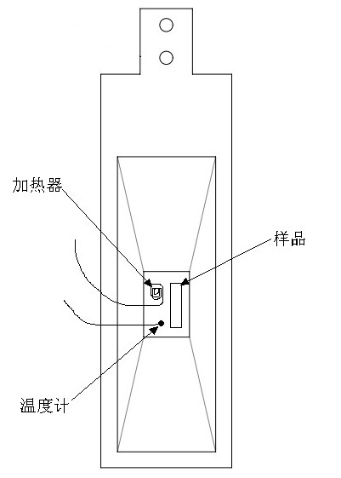
图5 绝热脉冲法示意图

操作时，先用抽气机将低温室内抽成真空，并且在样品片周围围上一层防辐射屏，将质量为m的样品贴附在测量区域。在$Δ$t时间内，温度计记录到样品温度从T₁变化到T₂，温度变化$Δ$T应控制在1%的T₁内 ^{[6]}，可近似为趋向于0。此时，可得样品材料在$Δ$T内的平均比热C为：
$C=\frac{1}{m}\begin{matrix}\text{lim} \\ ΔT→0\end{matrix}ΔQΔT=\frac{PΔt}{mΔT}$ (2)
绝热脉冲法是测量比热的基本方法，它的优点是精度高，得出的结果是$Δ$T内的平均比热。绝热脉冲法要求的真空度约为10⁻⁵ Torr ^{[6]}，要减少热辐射和导线的传热，一般适宜大质量(超过0.5g ^{[6]})的样品。

4.3导热系数和热电势率测量原理
导热系数和热电势率样品片采用单向稳定热流法。样品上下两端连接纯电阻加热器，加热器与样品片之间用绝缘绝热的蓝宝石垫片连接，加热器的热量不能轴向传输，只能通过样品向下传输，形成单向热流，热流经过一段时间后，样品上各点温度不再变化，形成稳定的单向热流^{[7-8]}，如图6。

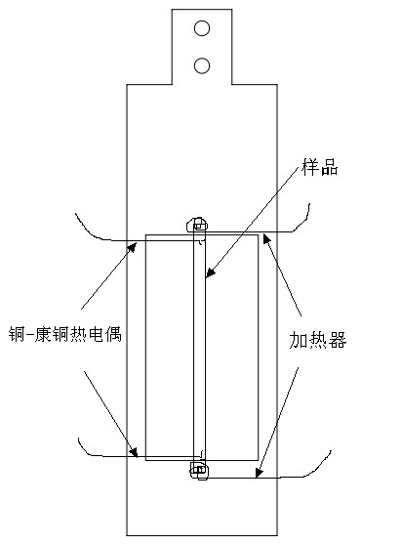
图6 单向稳定热流法示意图

操作时，先用抽气机将低温室内抽成真空，只打开上部的加热器，加热功率为P，将样品加工成横截面积为S的长条状，样品上相隔距离L的两点接上两只铜-康铜热电偶温度计，且温度计极接近两个加热器。经过$Δ$t时间后，分别测得两点稳定的温度为T₁、T₂。此时，可得样品材料的导热系数λ为：
$λ=\frac{PΔt}{SΔtΔTL}=\frac{\text{PL}}{S(T_{1}−T_{2})}$ (3)
热电势率采用微分法测量。打开上下两个加热器，两温度计测得稳定温度T₁、T₂。为保证最终的热电势率S_{x}为某一温度T下的热电势率，通常要求$Δ$T足够小，此时T₁和T₂可近似为同一温度T。两只铜-康铜热电偶温度计中，铜质的两根导线之间测得电势为V_{ax}，已知铜的绝对热电势率为S_{a}。根据塞贝克(Seeback)效应，有：
$V_{\text{ax}}=(S_{a}−S_{x})(T_{1}−T_{2})$ (4)
则可得样品材料在温度T下的热电势率为S_{x}为：
$S_{x}=S_{a}−\frac{V_{\text{ax}}}{T_{1}−T_{2}}$ (5)

五、总结

本文设计了一个可以在低温条件下测量材料比热、交直流电阻率、导热系数和热电势率的装置，如图7。

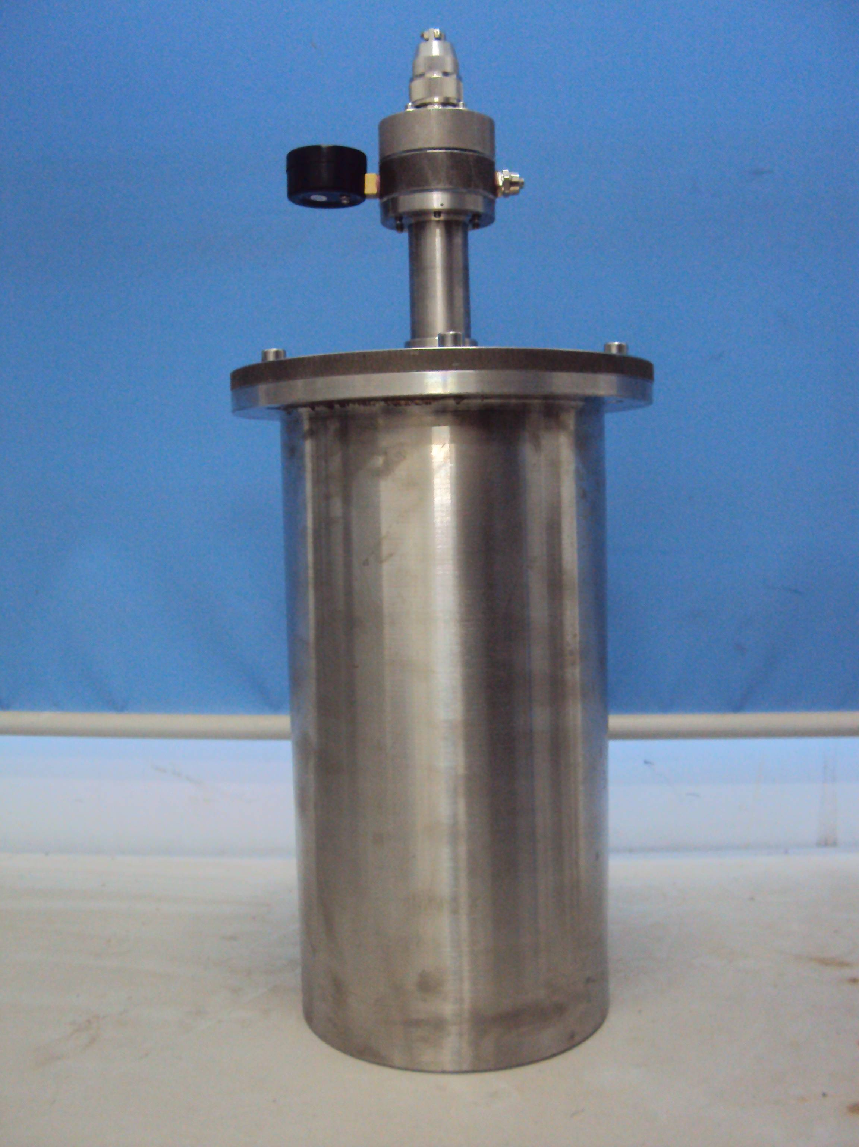
图7 装置实际效果图

该装置简易可靠，结构设计合理，升级改进方便，可以增加磁学测量的功能，以进一步完善系统。该装置可以在不需要破坏低温环境的条件下，实现多组样品的同时对比测量。同时该系统还具有开放性和可升级性，使用者可以根据需要自行设计新的样品片，实现更多的功能，或者进一步提高装置测量精度，而不需要改动其他基本组件，真正实现了集成化、多功能化和可扩展化。在实际操作中，发现系统中温度传感器和温度控制系统起到了至关重要的作用，此两者的性能参数直接影响测量的精度，需要谨慎选择。
参考文献：
- 杨浩，李旗. 固体材料低温物性测量装置[P]. 中国专利：ZL201020541940.9，2011-4-20.
- 张炎，高政祥，曹立志，等. 物理性质测量系统(PPMS)的原理及其应用[J]. 现代仪器，2004，第四期：44-47.
- 徐烈，吴静怡，王如竹. 一种测量低温导热系数、电阻率和热电势的装置[J]. 低温与特气，1992，第三期：73-74.
- Quantum Design中国子公司. 综合物性测量系统简易产品说明书
[EB/OL]. http://www.qd-china.com/upfile/news/201071238026065.pdf, 2010-7-12/2010-8-30.
- 邓圣祥，周孑民，王耀文. 一种新型热物性测量系统的研究[J]. 计量学报，2001，第22卷(第3期)：193-195.
- 景秀年. 电阻测量与PPMS[EB/OL]. http://wls.iphy.ac.cn/Chinese/1219/xnjing.pdf, 2006-12-20/2010-8-30.
- 雒建林. 低温比热和差分比热测量技术[EB/OL]. http://wls.iphy.ac.cn/Chinese/1219/jlluo.pdf, 2009-3-30/2010-8-30.
- 黄志光，汪荣顺，石玉美，顾安忠. 铜芯线缆整体导热系数的一种测量方法[J]. 低温与超导，2003，第31卷（第三期）：34-36.
- 金太权. 测定石英玻璃的导热系数[J]. 吉林工学院学报，1991，第1期(第12卷)：39-41

通过激光定位的手持移动鼠标设计及实现
东南大学 黄涛，崔翰韬，华哲
（东南大学吴健雄学院，江苏省 南京市 210096）
指导教师：李久贤 教授
摘 要：传统的投影技术中，基于键盘和鼠标操作的人机交互模式难以将投影技术的优势完全发挥出来。为了改善这种状态，建立了基于DSP的远程激光定位系统，设计了一个可手持移动的鼠标，并通过无线控制鼠标操作，通过摄像头采集幕布图像检测激光点的位置以实现光标跟随激光点移动。实践证明，该系统能快速、准确的实现光标对激光点的跟随，并能远程完成鼠标的全部操作，可使演讲者获得很大的自由交互空间。
关键词：图像采集，畸变校正，激光点，鼠标
Abstract: The traditional human-computer interactions with keyboard and mouse cannot exert the advantage of projective technology thoroughly. In order to change the situation, we have built a long-range laser positioning system based on DSP and designed a hand-held mobile mouse controlled by wireless. The system detect the position of laser point by collecting the image of screen with camera to control the cursor moving followed the laser point. Practice has proved that in the system the cursor can followed the laser point quickly and exactly, moreover, we can long-range realize the whole function of a mouse, which allow the speaker to get a big space of interaction.
Keywords: image collection，distortion correction，laser point，mouse

引言

随着多媒体技术的发展，投影技术得到了广泛的应用。但在传统的投影技术中，演讲者通过鼠标和键盘与观众进行交互，使得演讲者被限制在讲台周围，难以发挥投影技术的优越性。为解决该问题，已有前人做过诸多研究和尝试。文献[1]通过训练环境和激光点的特点，求取透视变换矩阵消除图像畸变，实现了光标跟随激光点的移动，并用激光点的运动如画圈等来实现鼠标的相关操作，系统实现较为复杂；文献[2]做了很多的改进，采用网格法来消除图像畸变，利用红色滤光片来检测激光点，可靠性高。这两个系统都是在计算机上实现的，包括图像采集、畸变校正等，增加了计算机的开销。本研究致力于从硬件上来实现远程光标控制，并实现鼠标的全部功能，采用DSP进行图像采集和图像处理，无线模块模拟鼠标按键，通过CPLD实现无线通信和与计算机的串口通信，大大减轻了计算机的负担，收到了很好的效果。

1.1 硬件系统设计
采用DSP+CPLD构成的双核控制系统，原理框图如图1所示。
图1、系统框图

整个硬件系统由DSP、CPLD、摄像头、FIFO、无线收发模块、串口等六部分组成。DSP采用TI公司的5000系列芯片TMS320VC5509A，CPLD为MAX II系列的EPM570T100C5N。摄像头与DSP通过专用的视频帧存储器AL422B连接，可以缓解摄像头与DSP速度不匹配的问题。
系统的工作原理是：由摄像头采集投影幕布图像，完成图像采集、图像畸变校正、检测激光点等功能；CPLD负责无线的接收及与上位机的串口通信；将六路无线遥控器各按键改装成左右击、上下翻、拖动等功能，由CPLD来控制各按键的状态转移；上位机程序接收CPLD传过来的按键信息，模拟鼠标和键盘功能实现相关操作。

系统构成

系统主要由三部分组成，它们分别是DSP图像采集、处理模块，CPLD无线接收及串行通信模块，上位机程序。以下对各部分的功能与原理进行详细介绍。

2.1 DSP图像采集及处理
DSP是整个系统的核心部件，负责完成图像采集、图像畸变校正、检测激光点三大功能。

2.1.1 图像采集
采用摄像头OV7725作为图像传感器，采集幕布图像。由于摄像头的帧率为60fps，像素时钟周期约为21ns，DSP读写数据总线的速度跟不上像素时钟速度，所以通过一个FIFO来暂存摄像头的图像，当DSP需要时再从FIFO里取出图像，视频帧存储器AL422B正是起这个作用。图像采集系统框图如图2所示。
图2、图像采集系统框图
DSP需要采集图像时，先清除AL422B的写地址，并将WEN置为有效，摄像头图像数据便读到FIFO里面；DSP需要读图像时，先清除读地址，将输出使能OE拉低，并在读出时钟RCLK的控制下读出一帧图像并存入DSP的内部SARAM，等待处理。通过DSP的/ARE信号取反作为FIFO的读时钟[3]，可以有效提高DSP的图像采集速度。

2.1.2 图像畸变校正
由于受到摄像头镜头畸变、幕布与摄像头空间相对位置关系等因素的影响，实物在摄像头图像平面上所成的像与理想成像之间存在不同程度的非线性几何畸变。如果不对畸变图像进行校正，必然导致找到的激光点的实际坐标跟理论坐标之间存在着较大的差距，难以准确地实现光标跟随激光点移动。
由于光学镜头采集的图像主要是径向畸变的非线性失真，可以忽略切向畸变的影响，这样就可以通过多项式拟合来实现畸变图像到理想图像之间的变换。考虑到多项式拟合需采用至少3次以上的阶数才能达到校正效果，这对于DSP来说运算量是非常大的，因此，我们采用一种快速的网格分块校正算法[4]。算法的基本思想是：将屏幕分成若干个不同大小的网格，认为每一个网格的畸变程度比较小，可以采用一次多项式变换来完成校正，假设像点的实际坐标是，理论坐标是，一次多项式变换公式为：
只要已知三个点的实际坐标与理论坐标之间的对应关系，采用列主元高斯消去法很容易将六个变换系数求出来。每一个网格都有一套变换系数，只要求得激光点的位置及所在的网格，带入变换公式就可以准确地知道激光点位置对应的理论坐标。
系统采用的标准网格图如图3(a)所示，通过图像处理找到每个网格的四个顶点的实际坐标，而网格的绘制由上位机完成，每一个交点的理论坐标是已知的，这样上面的算法实现并不困难。图3(b)是DSP图像处理后找到的网格交点，交点用白色标记出来。
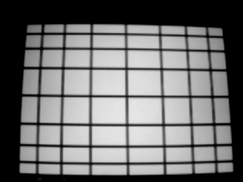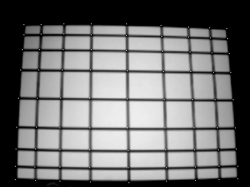
(a) (b)
图3、标准网格图及网格交点

2.1.3 激光点的检测
红色激光点有一个明显的特征，就是亮度非常高，激光点的RGB值都接近255。我们先是用灰度值来检测激光点，但是多次试验结果表明：单纯靠检测像素点的灰度值来检测激光点并不可靠，当环境比较亮的时候，会出现很多像素点的灰度值都接近255。文献[2]中提出了一种比较新颖的方法：在摄像头前面放置一块红色滤光片，图像经过滤光片后，其他像素的B分量明显衰减，而激光点处的像素B分量衰减较小，利用B值可以可靠地找到激光点的位置。本系统也采用了同样的方法，采用一个3×3的滑动窗口，逐行进行扫描，当窗口里面满足B值阈值条件的点达到3个或以上时，把窗口的中心坐标当作激光点的坐标。为了是B值阈值的适应性，系统允许用户在上位机上修改此阈值。

2.2 CPLD无线接收及串口通信
CPLD负责串口通信和无线的接收，需要根据接收到的无线遥控器发出的按键信息建立状态机，以实现完整的鼠标功能。
我们将六路无线遥控器的六个按键分别改装成如下功能：激光发射、模式切换、左击/上翻、右击/下翻、拖动、初始化。CPLD状态机图如图4所示：
图4、CPLD主状态机
系统与上位机的通信只需一根串口线，简单方便。而无线模块使用普通的非锁型模块即可，通信距离灵敏度能够达到50m以上，足以满足一般的使用场合，而且价格比激光笔便宜，经济实惠。

2.3 上位机程序
上位机采用MFC编程，实现如下功能：通过使用MSComm控件进行串口通信，接收和发送串口数据，包括鼠标状态、变量初始值、上位机屏幕分辨率等；通过MFC的API函数mouse_event和keybd_event来模拟实现左击、右击、上翻和下翻功能；绘制初始化标准网格图，用于图像校正；实现人机交互界面，并在托盘上最小化窗口，使程序在上位机后台运行。

实验总结

快速性：系统采用的摄像头的帧率为60fps，DSP在读取图像和处理图像中会耗掉一些时间，为了减少读取图像的时间，我们采用了FIFO同时读写的方法。FIFO写入图像128个时钟周期后，DSP便开始读图像，这样明显提高了效率，从图像写入FIFO到DSP读出图像的时间约为25ms。实验中，我们使用DSP的clock测时功能进行测试，系统从采集图像到光标移动需要的时间在30ms到50ms之间，至少可以保证1秒钟之内处理20次，基本可以让光标流畅地跟随激光点移动，满足人们的视觉要求。
准确性：采用网格分块的畸变校正算法后，大大提高了光标跟随激光点的准确性，光标与激光点的误差在5个像素点之内，可以到达准确定位的效果。
灵活性：由于激光在快速移动过程中，摄像头拍摄到的激光点形态比静止的激光点要差，难免会导致激光点漏采，这使得光标在跟随激光点的过程中有时会停顿一下，但从整体上来说，每秒20次的移动速度可以弥补以上不足；另外鼠标的操作采用无线收发模块，灵敏度比较高，可以非常灵活地完成各种操作。

结语

通过激光定位的“鼠标”大大地简化了演讲者操作计算机的过程，设备安装方便，使用灵活，适用性强。我们采用的网格变换消除畸变方法有效地消除了摄像头畸变，使该系统的实用性进一步增强。本系统达到了初步设计目标，值得进一步研究与推广。
参考文献
- 刘芳，林学訚，史元春．基于激光笔的远程人机交互技术[J]，中国图像图形学报，2003，11(8)：1356 – 1360．
- 孙振赢，王毅刚，叶乐晓．投影显示中光笔交互技术的研究[J]，机电工程，2009，6(26)：77 – 79．
- 马跃，卿粼波，滕奇志．DMA控制器在DSP数据采集系统中的应用[J]，成都信息工程学院学报，2007，2(22)：209 – 212．
- 郭永刚，葛庆平，冯平，等．一种基于控制点自动提取的图像畸变校正算法[J]，计算机工程与应用，2007，43(2)：214 – 216．
- 赵洪亮，卜凡亮，黄鹤松，等．TMS320C55xDSP应用系统设计[M]．北京：北京航空航天大学出版社，2008．

光电式脉搏波无线测量系统
东南大学 王晨迪, 王衡，朱文琦
（东南大学生物科学与医学工程学院，江苏省 南京市 210096）
指导教师：汪丰 副教授
摘 要：本项目研制的光电式脉搏波无线测量系统包括脉搏波测量模块，无线收发模块和计算机分析处理软件三大部分。结合光电容积法的特点，充分利用了TI公司OPT101等芯片的特性，设计高通、低通、工频陷波器对输出信号进行处理；使用集成了模数转换的CC2430单片机芯片完成检测心率、无线通信等功能；计算机分析软件通过USB接口与无线接收模块交换数据，接收脉搏波信号，可动态实时观察脉搏波数据，并进行分析处理，通过本文提出的基于小波变换的阈值去噪改进算法，快速有效地分离脉搏波信号和噪声；依靠智能分析算法辅助医生进行各波段特征提取、进行节律异常，血管弹性和血液粘性等快速诊断，迅速关注异常脉搏波，指导用户了解自身健康状况和帮助医护人员进行下一步医疗措施。
关键词：光电脉搏波，传感器，无线传输，小波去噪，智能分析
Abstract: The photoelectric pulse wave wireless measurement system developed in this project includes pulse wave measurement module, wireless transceiver modules, and computer analysis software. Combined with the characteristics of photoelectric volume method, we have made full use of the OPT101 and other chips from TI company designing high-pass, low pass, power frequency notch filter to process the output signals; By the use of the integration of the analog-digital conversion of the CC2430 microcontroller chip, the heart rate detection, wireless communications and other functions have been accomplished; computer analysis software can exchange data with the wireless receiver module via USB interface to receive the pulse wave signal and fulfill dynamic real-time observation of pulse wave data and analyzed treatment. Using the proposed threshold denoising Algorithm based on wavelet transform, the pulse wave signal and noise can be separated quickly and effectively; the intelligence analysis algorithms can assist doctors with feature extraction, and rhythm abnormalities, blood vessel elasticity and blood viscosity and other rapid diagnosis and pay attention to abnormal pulse wave promptly, guiding the user to understand their own health status and help medical staff medical measures on the next step.
Key Words: Photoelectric pulse wave, sensors, wireless transmission, wavelet denoising, intelligent analysis

一、引 言

脉搏是临床检查和生理研究中常见的生理现象，脉搏波的波形幅度和形态，包含了反映心脏和血管状况的重要生理信息。光电脉搏波检测法能避开强烈的电磁干扰，具有很高的绝缘性，做到无创伤、稳定、尽可能少的不适应感和无过敏反应^{[1]}。目前已有多种测量脉搏等身体特征的仪器，但由于现有仪器都太大，随身携带不方便，无法进行长期监测。因此，研制无线人体脉搏测量装置具有重要的实用意义，其优势在于：操作简单，携带方便，脉搏数据可无线输送到数据接收终端，并通过USB接口与计算机相连，适合长期监护和数据分析。
光电脉搏波的测量原理^{[2]}为：根据朗伯比尔(Lamber Beer) 定律，物质在一定波长处的吸光度和他的浓度成正比。当恒定波长的光照射到人体组织上时，通过人体组织吸收、反射衰减后测量到的光强将在一定程度上反映了被照射部位组织的结构特征。
脉搏主要由人体动脉舒张和收缩产生的，在人体指尖，组织中的动脉成分含量高，而且指尖厚度相对其他人体组织而言比较薄，透过手指后检测到的光强相对较大，因此光电式脉搏传感器的测量部位通常在人体指尖。手指组织可以分成皮肤、肌肉、骨骼等非血液组织和血液组织，其中非血液组织的光吸收量是恒定的，而在血液中，静脉血的搏动相对于动脉血是十分微弱的，可以忽略，因此可以认为光透过手指后的变化仅由动脉血的充盈而引起的，那么在恒定波长的光源的照射下，通过检测透过手指的光强将可以间接测量到人体的脉搏信号。

二、测量系统总体结构

整个系统具体包括脉搏波测量模块，单片机主控模块和计算机分析处理软件三大部分。
1）脉搏波测量模块完成脉搏波信号的拾取、放大、滤波，检测电路中的前置放大器将光电传感器的检测信号适当放大后，送工频陷波器陷波，以防止可能出现的过强工频干扰阻塞系统放大通道。主放大器和末级放大器将信号放大，并经过滤波处理滤除基线漂移和运动伪迹等。
2）单片机主控模块包含用户端和服务器端两个子模块。前者将脉搏信号进行模数转换，通过单片机计算心率参数，并将原始信号通过无线方式传送给服务器端模块。后者通过USB口与计算机连接并交换数据。系统采样率为200Hz，无线数据传输速率为19.2kbps。本模块将采用TI公司CC2430芯片。
3）计算机分析处理软件。软件通过USB接口与无线接收模块交换数据，接收脉搏波信号，可动态实时观察脉搏波数据，并对数据进行分析处理；研究并实现从脉搏波信号中检测心率；可保存测量的脉搏波信号，并离线观察和分析信号。
工作流程如下：佩戴适合的光电检测装置，opt101发出一定波长红外波，传感器感受由脉搏反射回的光信号，将其转换成电信号，电信号再经过放大、增益、滤波之后传送到CC2430芯片中。进入芯片的信号经过ADC转换，由微处理器进行简单处理，经过计算后转换成脉率数据，存储在内存中。内存中数据通过USB或无线传输系统送进计算机中，进行进一步去噪与分析和显示。见图1。
图1 总体结构框图

三、测量系统具体模块设计

3.1 光电检测脉搏波的原理^{[1]}

红外发光二极管发出的光照射到手指上，被手指组织的血液吸收和衰减后由传感器opt101接收， 由于手指动脉血在血液循环过程中呈周期性脉动变化，它对光的吸收和衰减也是周期性脉动的，于是opt101输出信号的变化也就是周期性变化，反映了动脉血的变化，完成了变化的光信号到变化的电信号的转变。

按光的接收方式可分为透射式和反射式和透射式两种。透射式的光源与光敏接收器件的距离相等并且对称布置，从光源发出的光穿过皮肤进入深层组织，除被皮肤、色素、指甲、血液等吸收外，一部分由血液漫反射回，其余部分则透射出来；反射式的测量原理与透射式的基本相同，所不同的是测头当中的发射光源和光敏器件位于同一侧，接收的是漫反射回来的光。考虑到舒适度本系统采用了反射式来提取脉搏波。

3.2 脉搏波采集电路
根据对脉搏信号的采集要求，设计以下的脉搏波采集电路方案：主要由以下7大部分组成（见图2）：
发光电路
光电转换
差分放大
50HZ陷波电路
一级放大
0.5HZ高通滤波电路
二级放大
30HZ低通滤波电路

图2脉搏波采集电路图
①传感器：为了充分利用器件的效果，光源和光敏元件的选择是综合考虑的，考虑到在805nm波长处，血红蛋白的光吸收率比较低，那么反射光强较大，有利于光敏器件，故选用波长为805nm的红外发射管，落在光敏元件OPT101检测灵敏度较高的波段内。OPT101^{[2]}将感光部件和放大器集成在同一个芯片内部，线性好、响应快，能检测到像脉搏波这样低频、微弱的生理信号。这种集成化的设计方式有效地克服了后端运算放大器空载电流输出对光敏部件输出电流的影响,而且芯片输出的电压信号可以通过外部的精密电阻进行调节。同时芯片的集成化设计有利于芯片适应整体的电路设计,而且能够减小系统的功耗。
②差分放大：前置放大是脉搏数据采集的关键环节。由于人体信号十分微弱，噪声背景强且信号源阻抗较大，因此，通常要求前置放大器具有高输入阻抗、高共模抑制比、低噪声、低漂移、非线性度小、合适的频带和动态范围等性能，设计时一般都采用差分放大电路。采用TI公司的INA118精度较高而且功耗较小，放大倍数由单个电阻控制，共模抑制比较高。
③高通滤波电路：基线漂移和呼吸时脉搏波信号幅值的变化，从频谱上说，这些影响都可以归结为一个低频噪声干扰，这些噪声主要集中在0.015Hz-0.3Hz。设定高通截止频率为0.5Hz，留有一定的余量为防止元器件因精度不够而造成较大误差。
④一级放大；
⑤工频陷波电路：虽然前置放大电路对共模干扰具有较强的抑制作用，但部分工频干扰是以差模信号方式进入电路的，经过前面的前置放大、低、高通滤波和主放后，输出仍然存在较强的工频干扰，所以必须专门滤除。本系统采用的Fliege 陷波滤波器具有以下优点：仅用四个高精度组件（两个电阻和两个电容）就可实现中心频率的调谐；允许组件的轻度不匹配，其仅会影响中心频率，而不会影响陷波深度；使用两个相同阻值的非关键电阻器就可实现滤波器 Q 值的独立调谐，且不会影响中心频率；滤波器的中心频率在小范围内的调整对陷波深度的影响不大。
⑥二级放大；
⑦低通滤波电路：脉搏波信号在10Hz以下，为了消除高频干扰，使用低通滤波器，根据经验可取截至频率为30Hz。

3.3 单片机主控模块
单片机主控模块主要包括两个子模块，用户端和服务器端两个模块。前者将脉搏信号进行模数转换，通过单片机计算心率参数，通过液晶屏显示实时心率，并将原始信号通过无线方式传送给数据通讯模块。后者通过串口与计算机连接并交换数据，交给后台处理。系统采样率为200Hz。本模块核心采用TI公司CC2430芯片，集成了模数转换和点对点无线通信功能^{[3]}。
  - 计算机软件模块
- 模块功能及结构（见图3）
脉搏波
数据
系统
数 据 通 信
模 块
数 据 分 析
模 块
与串口进行数据交互
对接受到的数据
进行处理分析
数据存储
管理模块
管理与存储接收到的
数据及分析结果
图 3 模块功能及结构图
该模块能完成以下功能：
①接收串口传来的实时脉搏波数据，通过算法分析滤波后显示；
②自动分析并保存脉搏波分析结果信息；便于后期工作的进行。
③根据病人姓名，时间，等进行检索，回调脉搏波数据，显示，医生补充；
④用户管理系统界面人性化，操作方便快捷。
信息处理流程如图4所示，病人通过无线监护装置向工作站发送脉搏波数据，工作站将接收的数据送至智能分析模块，并将数据信息和分析结论共同存入数据库中；同时，工作站完成对数据库的查询、修改等功能。
脉搏波
工作站
数据
智能
分析
数据库
编号检验
失败
重试
登录成功
串口数据传入
图4 信息处理流程图
（2）小波去噪^{[4]}
本测量系统提出了一种基于小波变换的脉搏波阈值去噪改进算法：
①依据了高频系数方差在不同尺度下的分布特征,提出了一种自适应确定分解层数方法；以小波分解的高频系数方差衰减和上升的拐点作为确定层数的特征点，提出自适应确定小波分解层数的算法。②根据小波系数的局部邻域信息进行方差估计，尽可能更多的保留信号细节，得到效果较好的自适应阈值估计。③针对恒定偏差与不连续问题, 在软硬阈值折中函数的基础上，引进了领域参数，提出在阈值邻域范围内线性收缩至零的阈值函数。
将小波降噪算法应用于光电式脉搏波无线测量系统中，实验结果表明该方法可以快速有效地分离脉搏波信号和噪声,为准确监测脉搏波信号奠定了基础。去噪效果图见图5。
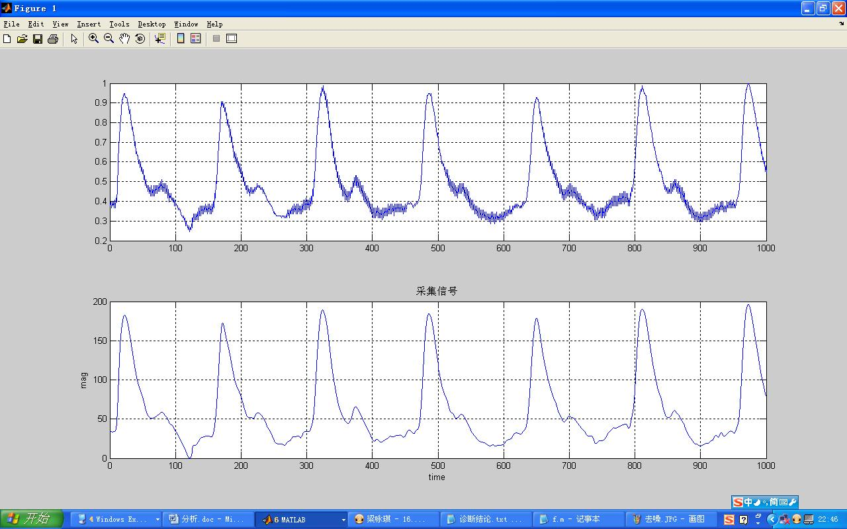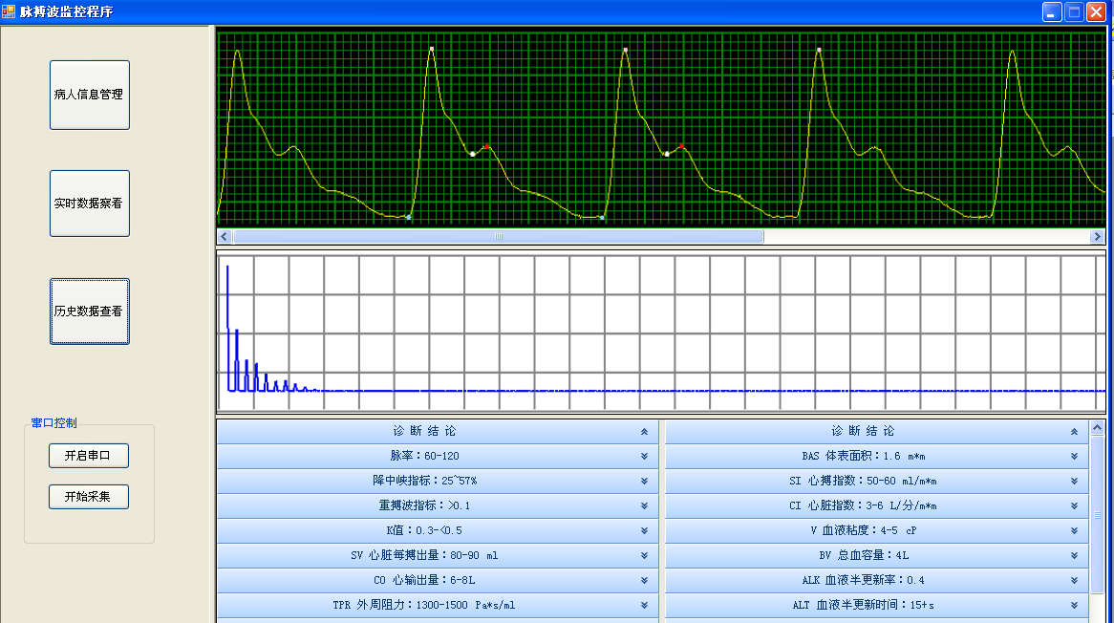
图5 小波去噪效果图 图6 智能分析效果图
（3）智能分析^{[5]}
智能分析算法可以辅助进行各波段特征提取、进行节律异常，血管弹性和血液粘性等快速诊断。
特征提取包括：波形检测：P波检测、D波检测、V波检测、u点定位；参数提取：Ps、Pd、Pm。
诊断分析包括：频域分析、脉搏频率、降中峡指标、重搏波指标、K值、SV心脏每搏出量、CO 心输出量、TPR 外周阻力、AC 动脉顺应性、BAS 体表面积、SI 心搏指数、CI 心脏指数、V 血液粘度、BV 总血容量、ALK 血液半更新率、ALT 血液半更新时间、TM 平均滞留时间。效果图见图6。

四、结束语

无创伤监护技术是未来医学工程发展的重要方向，而人体脉搏信号中蕴含着丰富的生理信息，逐渐引起了临床医生的很大兴趣。光电容积法( PPG) 是当今测量脉搏信号的一种有效途径，可以通过这种方法测量血氧饱和度、 氧分压、心搏出量等生理信号，为临床诊断提供了强有力的技术支持。光电式脉搏波无线测量系统所研制的装置达到了初步设计目标，以该系统的部分设计思想和另一国家创新项目组合参加了第11届大学生挑战杯竞赛，荣获了全国二等奖。
参考文献
[1] 韩文波,曹维国,张精慧.光电式脉搏波监测系统[J].长春光学精密机械学院学报, 1999, 22(4):30-34
[2] 戴君伟,王博亮.光电脉搏传感器的研制和噪声分析[J].现代电子技术传感器技术, 2006, 217(2):78-80
[3] 宁炳武,刘军民.基于CC2430的Zigbee网络节点设计[J].电子技术应用, 2008, 34(3)
[4] 陶红艳,秦华峰,余成波.基于改进阈值函数的小波域去噪算法的研究[J]. 压电与声光, 2008, 30(1):93-95.
[5] 元慧.脉搏波的特征信息分析和动脉硬化诊断研究[D].山东：山东大学,2005

作者简介：杨浩（1988-），男，江苏高邮人，学生，本科，光信息科学与技术；高天佑（1989-），男，安徽安庆人，学生，本科生，物理学；李旗（1965-），男，教授，博士生导师，主要从事同步辐射应用和凝聚态物理、材料等研究；
 作者简介：王晨迪（1988-），女，福建福州人，学生，本科，生物信号处理；王衡（1987-），男，山东淄博人，学生，本科，生物信号处理；朱文琦（1987-），女，江苏常州人，学生，本科，生物信号处理；

